Ngày dạy: Thứ Năm ngày 20/2/2025
BÀI 67: MÉT VUÔNG
I. YÊU CẦU CẦN ĐẠT:
1. Năng lực đặc thù:
- Hình thành biểu tượng về đơn vị đo diện tích mét vuông.
- Biết đọc viết các số đo diện tích theo đơn vị đo mét vuông m²
- Bước đầu biết giải quyết một số vấn đề thực tế có liên quan đến đơn vị đo mét vuông.
- vận dụng để tính nhanh tính nhẩm tính hợp lý và giải quyết một số tình huống gắn với thực tế.
- Phát triển năng lực lập luận, tư duy toán học và năng lực giao tiếp toán học
2. Năng lực chung.
- Năng lực tự chủ, tự học: Chủ động vận dụng được tính diện tích một số hình.
- Năng lực giải quyết vấn đề và sáng tạo: Có khả năng thực hiện sáng tạo khi tham gia trò chơi và vận dụng thực tiễn.
- Năng lực giao tiếp và hợp tác: Phát triển kĩ năng giao tiếp trong hoạt động nhóm.
3. Phẩm chất.
- Phẩm chất nhân ái: Có ý thức giúp đỡ lẫn nhau trong hoạt động nhóm để hoàn thành nhiệm vụ.
- Phẩm chất chăm chỉ: Chăm chỉ suy nghĩ, trả lời câu hỏi; làm tốt các bài tập.
- Phẩm chất trách nhiệm: Giữ trật tự, biết lắng nghe, học tập nghiêm túc.
II. ĐỒ DÙNG DẠY HỌC
- Kế hoạch bài dạy, bài giảng Power point.
- SGK và các thiết bị, học liệu phụ vụ cho tiết dạy.

III. HOẠT ĐỘNG DẠY HỌC
Hoạt động của giáo viên |  |  | Hoạt động của học sinh
1. Khởi động:
- Mục tiêu:
+ Tạo không khí vui vẻ, khấn khởi trước giờ học.
+ Kiểm tra kiến thức đã học của học sinh ở bài trước.
- Cách tiến hành:
- GV tổ chức trò chơi để khởi động bài học.  + Câu 1: Đây là hình gì, đặc điểm của hình:  + Câu 2: Tính diện tích hình vuông có cạnh 5 cm:  + Câu 3: Đây là hình gì, đặc điểm của hình:  + Câu 4: Tính diện tích hình chữ nhật có chiều dài 10 dm chiều rộng 5 dm  - GV Nhận xét, tuyên dương.  - GV dẫn dắt vào bài mới |  |  | - HS tham gia trò chơi  Hình vuông, có 4 cạnh, 4 góc vuông, 4 cạnh bằng nhau.  Diện tích hình vuông có cạnh 5 cm: 5 × 5 = 25 cm²  Hình chữ nhật, có 4 cạnh, 4 góc vuông, hai cặp cạnh đối diện song song và bằng nhau..  Diện tích hình chữ nhật là: 10 × 5 = 50 dm²  - HS lắng nghe.
1. Khám phá:
- Mục tiêu:
+ Hình thành biểu tượng về đơn vị đo diện tích mét vuông..
+ Phát triển năng lực lập luận, tư duy toán học và năng lực giao tiếp toán học
- Cách tiến hành:
1. Giới thiệu về mét vuông.  - GV mời HS quan sát các hình ảnh  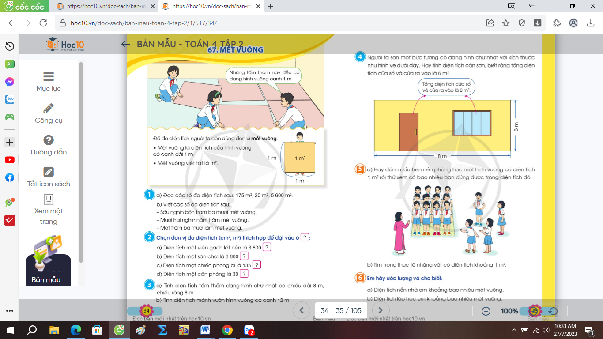  + Mét vuông thường dùng để đo.  - GV cùng HS tìm hiểu về mét vuông.  Cạnh của hình vuông có kích thước bao nhiêu?  + Vậy diện tích của hình vuông là ?  GV kết luận: mét vuông là diện tích của hình vuông có cạnh 1 m. Mét vuông viết tắt là m² | - HS quan sát.  - HS nêu: đo diện tích sàn  + HS cùng tìm hiểu về mét vuông.  Cạnh của hình vuông có kích thước là 1 m.  1 × 1 = 1 m²  - HS lắng nghe, ghi nhớ.
2. Luyện tập:
- Mục tiêu:
+ Đọc và viết số đo diện tích. Chọn đơn vị diện tích phù hợp với thực tế.
+ Phát triển năng lực lập luận, tư duy toán học và năng lực giao tiếp toán học
- Cách tiến hành:
Bài 1: Làm việc cá nhân  - GV mời 1 HS đọc yêu cầu bài 1.  - GV mời cả lớp làm việc cá nhân.  a) Đọc các số đo diện tích sau: 175 m²;  20 m²; 5600 m²  b) Viết các số đo diện tích sau:  + Sáu nghìn bốn trăm ba mươi mét vuông  + Mười hai nghìn năm trăm mét vuông  + Một trăm ba mươi lăm mét vuông  - GV nhận xét, tuyên dương. | - 1 HS đọc yêu cầu bài 1  - Cả lớp làm việc cá nhân.  175 m² một trăm bảy mươi lăm mét vuông  20 m² hai mươi mét vuông  5600 m² năm nghìn sáu trăm mét vuông  6 430 m²  12 500 m²  135 m²  - HS lắng nghe, rút kinh nghiệm.
Bài 2: Sinh hoạt nhóm 2.  - GV mời 1 HS đọc yêu cầu bài 2.  - GV mởi cả lớp sinh hoạt nhóm 2, cùng nhau thảo luận và giải quyết bài toán sau:  -GV mời đại diện nhóm trình bày.  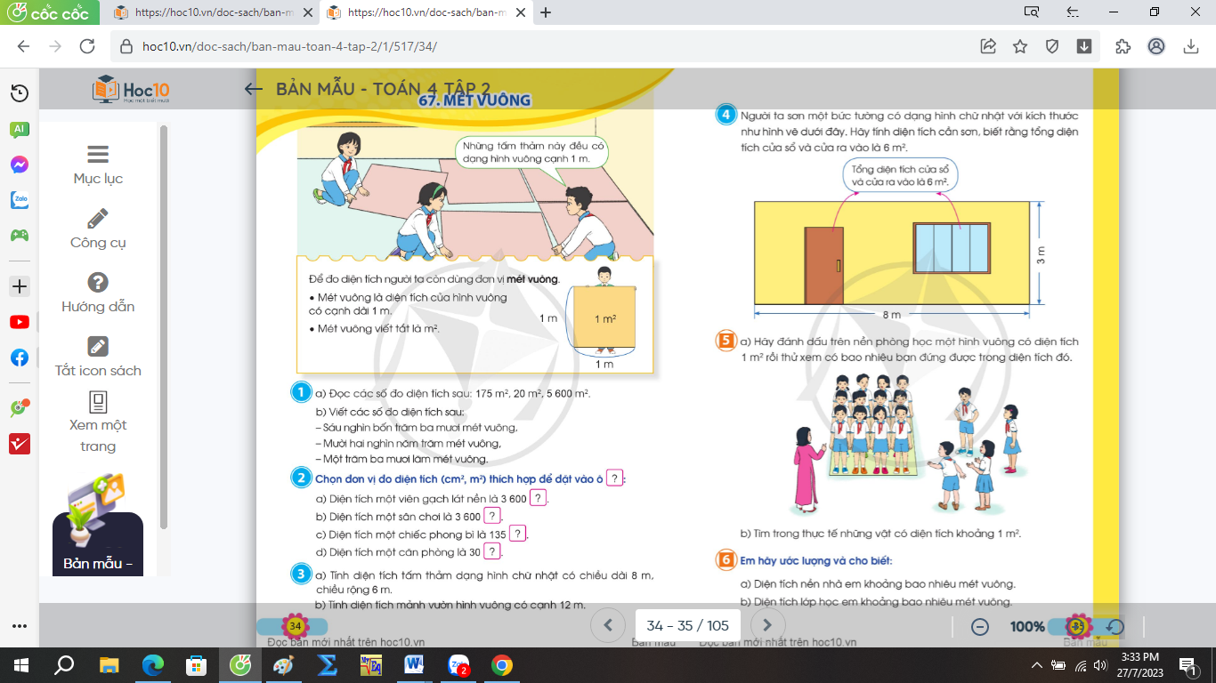  -GV mời các HS khác nhận xét, bổ sung.  - GV nhận xét, tuyên dương. | - 1 HS đọc yêu cầu bài 2.  - HS làm theo nhóm 2.  - Đại diện nhóm trình bày.  a) Diện tích một viên gạch lát nền là 3600 cm²  b) Diện tích một ân chơi là 3600 m²  c) Diện tích một chiếc phong bì là 135 cm²  d) Diện tích một căn phòng là 30 m²  - HS khác nhận xét, bổ sung.  - HS lắng nghe, rút kinh nghiệm.
3. Vận dụng trải nghiệm .
- Mục tiêu:
+ Củng cố những kiến thức đã học trong tiết học để học sinh khắc sâu nội dung.
+ Vận dụng kiến thức đã học vào thực tiễn.
+ Tạo không khí vui vẻ, hào hứng, lưu luyến sau khi học sinh bài học.
- Cách tiến hành:
- GV tổ chức vận dụng:  Mời học sinh nói về diện tích của một số vật ở ngoài thực tế đổi đơn vị đo phù hợp.  - Nhận xét, tuyên dương |  | - HS tham gia để vận dụng kiến thức đã học vào thực tiễn.  - HS thực hiện.  + Diện tích của sân trường:......  + Diện tích của phòng học:......  + Diện tích của mặt bàn:......  + Diện tích của bảnglớp lớp:......  +....  - Lắng nghe, rút kinh nghiệm.
IV. ĐIỀU CHỈNH SAU BÀI DẠY:
.................................................................................................................................
.................................................................................................................................
.................................................................................................................................

